**SMJESE TVARI**

**3.1 VRSTE SMJESA**

**Aktivnost 1.**

Pripremi udžbenik, radnu bilježnicu, bilježnicu

**Aktivnost 1a.** Pogledaj video lekciju na slijedećoj poveznici

<https://www.youtube.com/watch?v=jjyyMqXV-fc&feature=youtu.be>

**(prvenstveno za učenike na nastavi na daljinu)**

**Aktivnost 2 . Obrada teme SMJESE TVARI – 3.1. VRSTE SMJESA**

* istraživanjem teksta u udžbeniku str 52-55 vođenim pitanjima izradi organizator učenja prema vlastitom izboru ( plan ploče u obliku natuknica ili umne mape)

**Aktivnost 3.** istraživanje teksta vođenim pitanjima udžbenik str 52:

1. *Izdvoji smjese tvari iz svakodnevnog života.* ______________________________
2. *Objasni kako nastaju smjese. _________________________________________*
3. *Što se događa sa fizikalnim i kemijskim svojstvima tvari koje se nalaze u smjesi?____________________________________________________________*
4. *U kojem agregacijskom stanju postoje smjese?* ___________________________
5. *Zašto je važno poznavati sastav smjesa? Argumentiraj ( O čemu ovise fizikalna i kemijska svojstva smjesa)____________________________________________*

**Aktivnost 4.** Prouči pokus 3.1.Vrste smjesa (udžbenik str 53.)

i na poveznici:

<https://www.e-sfera.hr/dodatni-digitalni-sadrzaji/1e5ab908-1888-4679-9fca-3b9689f0fc0b/>

Odgovori na pitanja na listiću 3.1. u radnoj bilježnici str. 109

1. Po čemu se razlikuju smjesa pijeska i vode i vodovodna voda? ________________
2. Koliko vrsta smjesa razlikujemo?________________________________________
3. Kako nazivamo smjese u kojima **možemo razlikovati** pojedine sastojke okom, povećalom ili mikroskopom? __________________________________________
4. Zašto te smjese nemaju u svakom svojem dijelu ista svojstva?___________________________________________________________
5. Kako nazivamo smjese u kojima **ne možemo razlikovati** pojedine sastojke okom, povećalom ili mikroskopom? __________________________________________
6. Zašto te smjese imaju u svakom svojem dijelu ista svojstva?___________________________________________________________
7. Što je suspenzija? ___________________________________________________

**Aktivnost 5**. Prouči pokus 3.2. Dobivanje emulzije i ispitivanje njezinih svojstava (udžbenik str 53) i na poveznici:

<https://www.e-sfera.hr/dodatni-digitalni-sadrzaji/1e5ab908-1888-4679-9fca-3b9689f0fc0b/>

Odgovori na pitanja na listiću 3.2. u radnoj bilježnici str. 110.

1. Što je emulzija? ________________________________________________________
2. Navedi neke primjere emulzija. ___________________________________________
3. Čime se može povećati stabilnost emulzije? _________________________________
4. Što su emulgatori? ______________________________________________________
5. Navedi neke primjere emulgatora. _______________________________________

**Aktivnost 6.**

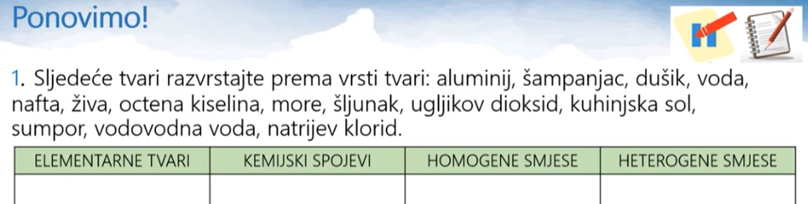



Tvari navedene u tekstu zadatka razvrstaj na:

Homogene smjese: ___________________________

Heterogene smjese: __________________________

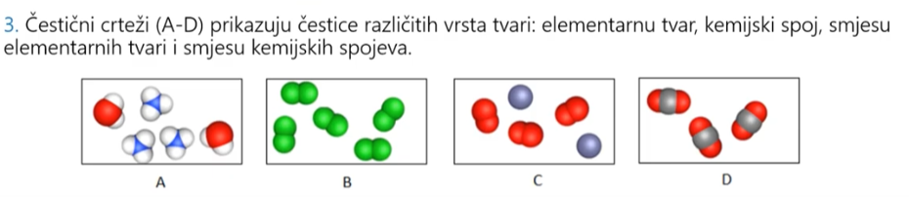

Razvrstajte crteže tvari na:

1. Elementarne tvari: ______
2. Kemijske spojeve: ______
3. Smjese elementarnih tvari: _____
4. Smjese kemijskih spojeva:_____

**Aktivnost 7.** **Domaća zadaća** zadaci u radnoj bilježnici str 30-31.

|  |
| --- |
| ***Prijedlog pitanja i zadataka za utvrđivanje gradiva VRSTE SMJESA:*** |

**I. razina**

1. Koja je razlika između smjesa i kemijski čistih tvari?

2. Što je homogena smjesa?

3. Što je heterogena smjesa?

4. Nabroji nekoliko homogenih smjesa iz svakidašnjeg života.

5. Nabroji nekoliko heterogenih smjesa iz svakidašnjeg života.

6. Koja od navedenih tvari nije smjesa: zrak, zemlja, voda, mlijeko, magla, dim?

**II. razina**

1. U kojem se agregacijskom stanju mogu nalaziti sastojci smjese? Navedi primjere.

2. Jesu li čelik i bronca homogene ili heterogene smjese? Objasni odgovor.

3. Je li vodovodna voda smjesa ili čista tvar? Kako bismo dokazali svoje tvrdnje?

4. Koju vrstu smjese dobijemo ako pomiješamo vodu i jestivo ulje? Objasni odgovor.

**III. razina**

1. Što je suspenzija? Kakva je to vrsta smjese?

2. Što je emulzija? Što su emulgatori?

3. Zašto u smjesi pijeska i vode pijesak potone na dno posude?

4. Je li gazirana mineralna voda homogena ili heterogena smjesa? Objasni svoj odgovor.

5. Je li morska voda homogena ili heterogena smjesa? Objasni svoj odgovor.

**Aktivnost 8 .** Usporedi svoj zapis organizatora učenja s predloženom umnom mapom ili planom ploče i dopuni svoj zapis

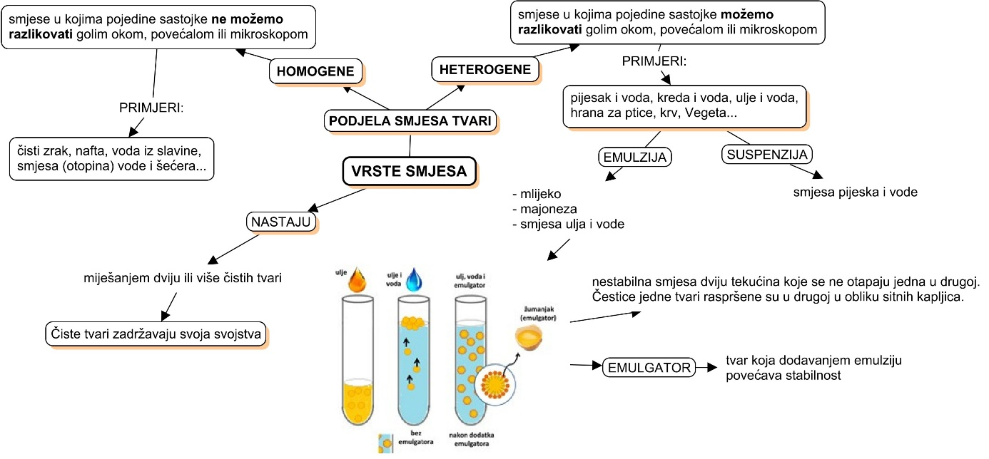

**Vrste smjesa**

**Smjese** – nastaju miješanjem dviju ili više čistih tvari.

Čiste tvari u smjesama zadržavaju svoja svojstva.

**Sastojak** – svaka tvar koja se nalazi u sastavu smjesa.

|  |  |  |
| --- | --- | --- |
| **Heterogene smjese** – smjese u kojima pojedine sastojke možemo razlikovati golim okom, povećalom ili mikroskopom. | **Homogene smjese** – smjese u kojima pojedine sastojke ne možemo razlikovati golim okom, povećalom ili mikroskopom. |  |
| *Primjeri:*  pijesak i voda, kreda i voda, ulje i voda, hrana za ptice, krv, Vegeta itd. | *Primjeri:*  čisti zrak, pitka voda, smjesa (otopina) vode i šećera, legura (slitina) itd. |  |

**Emulzija** – nestabilna smjesa dviju tekućina koje se ne otapaju jedna u drugoj.

Čestice jedne tvari raspršene su u drugoj u obliku sitnih kapljica.

**Emulgatori** – tvari koji povećavaju stabilnost emulzije

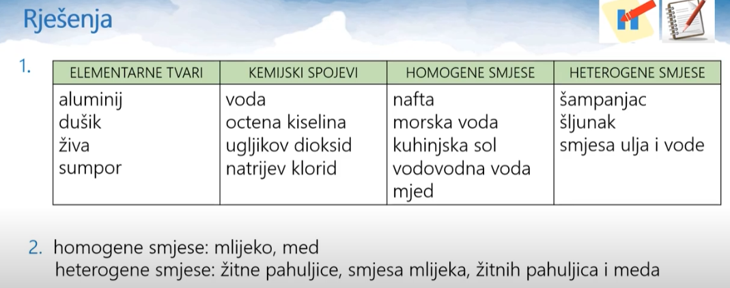

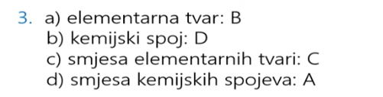

**Prilog A**

|  |  |
| --- | --- |
| **Samovrednovanje i osmišljavanje strategije učenja** | **Moja razmišljanja** |
| Opiši u kojoj ti mjeri predznanje iz kemije pomaže u usvajanju i razumijevanju novih pojmova i nastavnih sadržaja koje učiš na satovima kemije. |  |
| Navedi primjere u kojima ti znanje iz kemije pomaže u razumijevanju sadržaja iz drugih nastavnih predmeta. |  |
| Navedi nekoliko primjera u kojima ti dosadašnje znanje iz kemije pomaže u svakidašnjem životu. |  |